Werken met samengestelde artikels

Artikelfiche
- Standaard staat dit op ‘Geen samenstelling’
- Kies voor ‘Samengesteld Wijzigbaar Artikel’
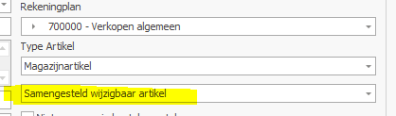

- Nu komt er in de artikelfiche een tabblad ‘Samenstelling’ bij
  - Hier kan je al de deelartikels toevoegen
  - De volgorde van afdrukken wordt bepaald door het veld ‘Sequence’
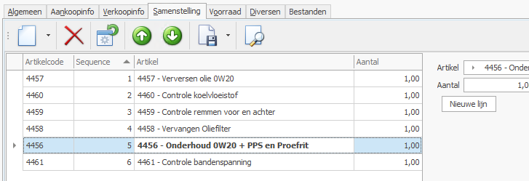

- Prijzen
  - De aankoopprijs wordt berekend ahv de akp van de deelartikels
  - De verkoopprijs vul je manueel in voor de volledige set

- Stock
  - Er wordt geen stock bijgehouden van het hoofdartikel
  - Aanmaak verkoopdocument Stock van de deelartikels wordt verlaagd

Ingave Werkfiche
- Hier geef je het hoofdartikel in
- Je krijgt dan de mogelijkheid om bepaalde subartikels al dan niet over te nemen
- Achteraf kan je nog altijd de samenstelling van de set wijzigen
- Op de afdruk van de werkfiche / factuur wordt de samenstelling ook afgedrukt

